

**2ND TEST**

UNIVERSIDAD AUTONOMA DE COAHUILA CENTRO DE IDIOMAS US

LEVEL 4 KIDS

STUDENT´S NAME: DATE: TEACHER´S NAME: WRITTEN GRADE ORAL GRADE

**Listening**

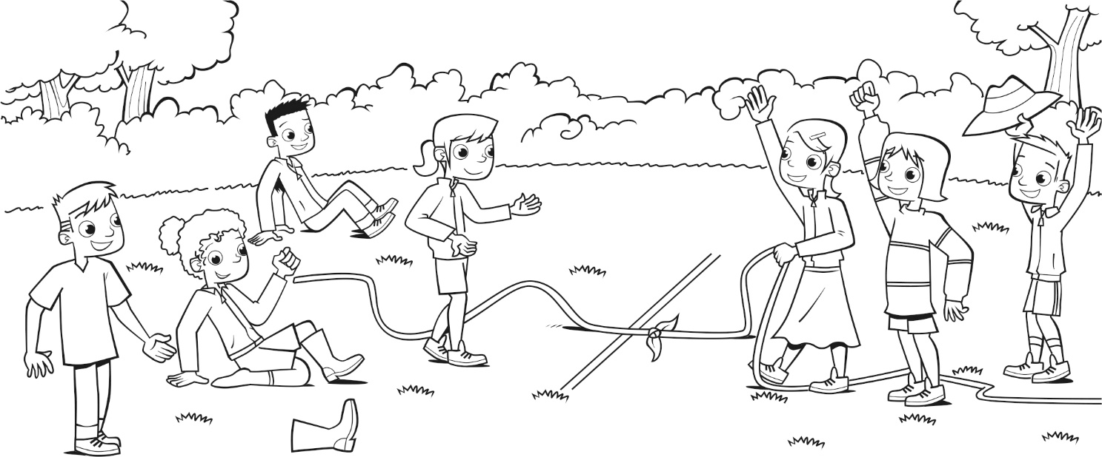**1.** Listen, find, and color.  118

|  |
| --- |
|  |

_____ / 10

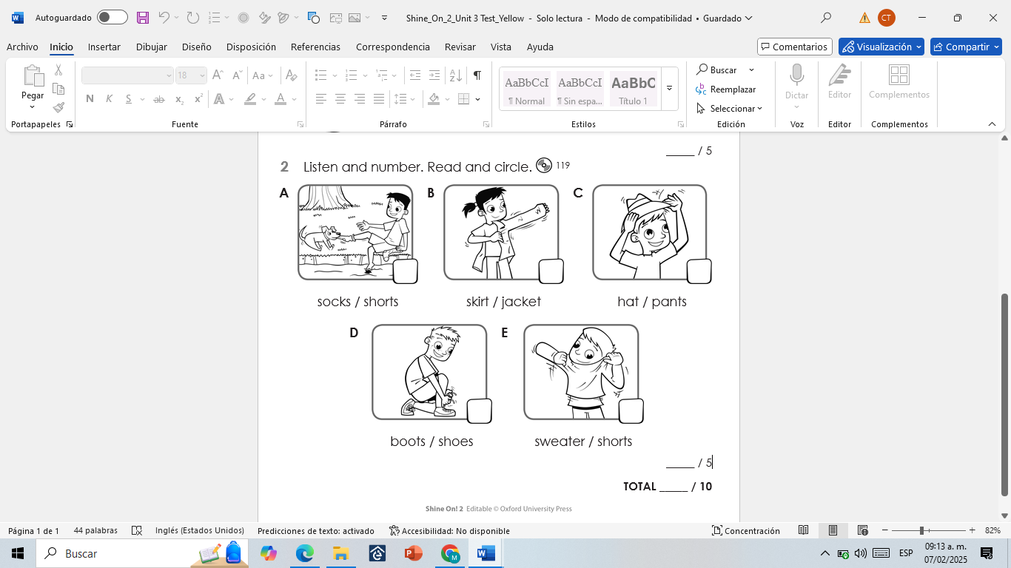

**TOTAL _____ / 10**

**Reading**

1. **READ, FIND AND COLOR.**

|  |  |
| --- | --- |
| 1. **1** Listen, find, and color. Write. Imagen que contiene Icono     El contenido generado por IA puede ser incorrecto. 120 | b b s t |

|  |
| --- |
|  |

_____ / 4

**2** Listen and read. Match. 121

|  |  |  |  |  |  |  |  |  |  |  |  |
| --- | --- | --- | --- | --- | --- | --- | --- | --- | --- | --- | --- |
| **1** |  | **2** |  | **3** |  | **4** |  | **5** |  | **6** |  |
|  |  |  |  |  |  |  |  |  |  |  |  |
|  |  |  |  |  |  |  |  |  |  |  |  |

|  |  |  |  |  |  |
| --- | --- | --- | --- | --- | --- |
|  |  |  |  |  |  |

|  |  |  |  |  |  |  |
| --- | --- | --- | --- | --- | --- | --- |
|  |  |  |  |  |  |  |

_____ / 6

**TOTAL _____ / 10**

TOTAL / 10

**Writing**

1. Write a short description about today’s weather.

TOTAL / 10

**TOTAL** **/ 10**

**TOTAL POINTS 50**

**TOTAL POINTS 50**